**软件需求分析说明书**

姓 名：

指导老师：

日 期：2022年6月 号

目录

**1 引言 3**

1.1 编写目的 3

1.2 背景 3

1.3 定义和缩略语 4

1.4 用户 4

**2 任务概述 5**

2.1目标 5

2.2 系统的特点 5

2.3 假定和约束 5

**4. 需求规定 6**

4.1 组织架构 6

4.2 权限需求 6

4.3 任务处理流程需求 7

4.4 详细功能需求 9

**4.4.1.1 完整的课程系统 10**

**4.4.1.2 练习考核功能 10**

**4.4.1.3 互动学习功能 10**

**4.4.1.4 学员管理 10**

**4.4.1.5 个性化主页设置 11**

**4.4.2 数据描述 11**

**1、 静态数据及数据字典 11**

（1）用户登录表 11

（2） 员工信息表 11

**4.4.1.11 任务统计 12**

**4.4.1.12 任务统计发布 12**

**4.2.1.13 任务统计查看 13**

**1. 功能说明 13**

**4.4.2 系统管理 13**

4.4.2.1 学部管理 13

4.4.2.2 学员管理 13

4.4.2.3 用户管理 13

4.4.2.4 权限管理 13

**5. 运行环境规定 14**

5.1 设备 14

5.2 支撑软件 14

**6 开发技术约定 14**

# 

# 1 引言

## 1.1 编写目的

本文详细描述在线学习平台的需求，表述的需求信息要求明确、无二义性。开发方与软件使用者充分沟通需求，最终形成此文档。此文档是后续软件开发的依据。

## 1.2 背景

## Internet是目前世界上最大的计算机互联在线，它遍布全球，将世界各地各种规模的在线连接成一个整体。我们的在线学习也有了很大得发展与改革。现代信息技术是在线在线学习的技术标志，而在线学习活动，对人才的培养则是在线在线学习的根本。在线在线学习的问题不仅仅是技术问题，其本质问题仍是在线学习问题，是培养人的问题。是现代信息技术条件或环境下培养人的问题。对这些带有根本性问题的把握，就必须以科学的思想为指导，在分析研究学生实际情况本着实事求是得精神，对在线在线学习做探索、借鉴、创新等工作。尤其要把创新放在主要地位。认真学习国外的经验，并要结合本学校、本课程、学生的实际，加以改造应用。坚持技术标准的统一与在线学习思想和风格的多样化相结合。而不是技术标准的多样化，在线学习思想和模式的单一化。要克服那种机械的、形而上学地看待在线在线学习的认识，把在线在线学习仅看成脱离课堂、学校、教师，一切依靠在线所进行的学习(在线学习)“E—Learning”，其实，这是在线在线学习的一种方式，或是说在线在线学习应用的领域之一。“E—Learning”作为课堂在线学习活动得有效补充，应该受到大家得重视。

作为体会比较深刻的大学学习我深深地感觉到大学生有更位自由的成长空间。主要的课程一定要学进去，学透，否则对于以后自己主动地学习打下一个非常扎实地基础。大学的每一门课程都是很紧张的，无论是课时还是课后地练习与实践。所以我在学习地过程中迫切地希望能够有这样一个更加灵活，更加方便的空间，来供我们进行自主学习。它可以是多方面地，全方位地，从课件下载，在线答疑，课堂在线学习到留言反馈，自我测试，再到相关系统的友情链接，以及新闻中心的设置。不仅加深了我们对于本门课程的学习理解，而且也开阔了我们的眼界，很好的培养了我们自主学习的精神。也位很多学有余力的同学提供了很好的进一步发展钻研的空间。作为老师课堂在线学习的有力补充，该系统具备了很多的特点。它是实时实地的，学生可以登陆这个覆盖全球的互联网，随时随地进行学习。同时系统还为学生提供了许多自我检测的功能，可以及时的查漏补缺。

## 1.3 定义和缩略语

本文使用了表 1.1所显示的面向用户的术语、定义，包括通用词语在本文档中的专用解释。

表 1.1 术语/定义

| 术语/定义 | 说 明 |
| --- | --- |
| 开发方 | 农夫山泉组 |
| 用 户 | 森利学院 |
| 用例图 | 反映用户与系统交互情况的一种图形，常用于需求分析 |

表 1.2所列为本文用到的缩略语。

表 1.2 缩略语

| 缩略语 | 说 明 |
| --- | --- |
| Online | 优化智学 |
| 森利 | 森利学院 |

## 1.4 用户

Online系统的目前用户为森利学院的信息学部，信息学部部使用成功后可能会在森利学院推广。

# 2 任务概述

## 2.1目标

森利学院信息学部目前的任务主要有2类：常规工作任务和临时性工作任务。

针对临时任务布置信息很多时候是处于一种开放状态，缺少任务信息的修正、回馈、和统计分析。而日常职责规定的常规工作，虽然可以通过标准化的文件固化下来并形成《常规工作计划表》作为一种制度来执行，也需要辅导员在百忙之中花很多时间去检查完成情况。

Online系统要求工作管理信息能够规范录入，任务信息流向可以选择，任务信息依据轻重排序，可以设定信息提醒，任务完成情况可以评估、任务完成情况依据选择项进行统计输出、工作量进行评估。

## 2.2 系统的特点

Online项目的需求主要由森利学院信息学部提出，因此本文档是与森利学院信息学部交互后形成的需求定义，系统的功能和使用特点优先满足森利学院信息学部的需求，若系统后续由于在森利学院全面推广而引入的新需求，则不在本文档考虑范围之内。

## 2.3 假定和约束

本文档经双方确认后，开发方依据本文档进行下阶段工作。若中途需求发生变更则森利学院需及时告知开发方，若因森利学院原因引入的需求变更造成开发方工作量的大幅增加，具体解决方案双方另行协商。若需求变更引入的工作量不大，开发方应尽量配合。

# 4. 需求规定

## 4.1 组织架构

森利学院信息学部的组织架构如图4-1。

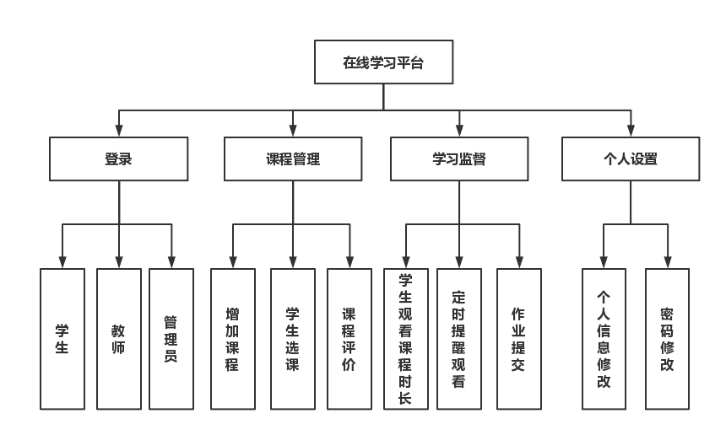

图4-1 信息学部组织架构

Online系统面向整个信息学部使用，图4-1给出了信息学部的详细组织。

## 4.2 权限需求

系统的用户是森利学院的师生，教师在现实逻辑中分属不同的学部和教学不同的专业学科及年级并具有相应的工作权限，学生之间也存在不同的学部、专业和年级，系统权限分配时与师生的组织架构并无对应关系。Online系统的权限需求有2层含义。

1.针对系统功能设置用户的操作权限。

2.针对用户可以设置查看哪些任务的权限。例如可以设置某用户查看信息学部的所有任务信息；设置用户A可以查看用户B及用户C的任务信息。

学生只可以看到自己的一些信息，选课、成绩等情况，而不能查看别人的信息。

## 4.3 任务处理流程需求

### 4.3.1 系统用例图

Online主要对任务信息进行管理，实现任务信息的标准化管理。Online系统关于任务处理的用例图如图4-2。

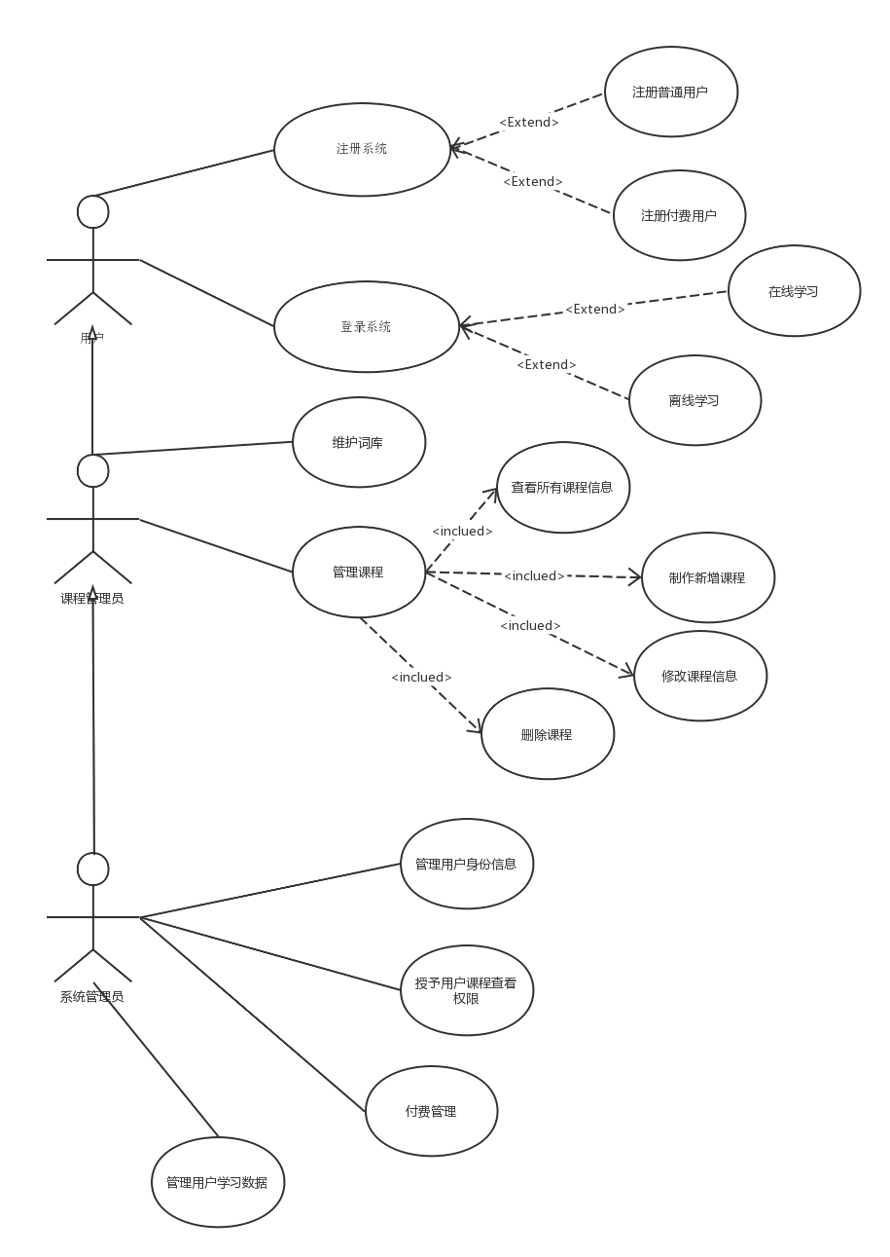

　　　　　　　　　　　图4-3 系统用例图2

## 4.4 详细功能需求

### 4.4.1 功能解释

在线学习平台下有系统管理7个子功能：

1. 完整的课程系统；
2. 练习考核功能；
3. 互动学习功能；
4. 学员管理；
5. 个性化主页设置；
6. 付费课程；
7. 学习记录分析。

#### 4.4.1.1 **完整的课程系统**

课程系统应具备课件资源管理、直播课程和录播课程功能。好智学支持上传储存大量课件，形成课件知识库，课件可以分年级或科目进行分类，方便课程的创建。

**直播课程**：学生与老师在线互动，方便老师补充课件上没有的知识，感受和真实课堂一样的氛围。能在线学习，实现屏幕共享，更好地进行教学；

**录播课程**：学生在上课的时候没有及时做笔记或者没有完全理解课程难点，需要重复观看课程，有助于补充笔记和加深对课程内容的理解，录播是在线教育区别于线下教育的优势之一。

#### 4.4.1.2 **练习考核功能**

Oline具备练习、测试和考试功能，能在每个课程课件过程中插入练习题，让学生边学边考，加深对经过课程的理解。在课程学习过程中，学生每做完一道题就能得到答案反馈，当时就知道对哪个知识点的了解较深入或较薄弱。练习和考试测评可以检查出学生的学习效果，做到考学结合。

#### 4.4.1.3 **互动学习功能**

Online可以进行互动交流学习。学生可以对课程内容进行在线问答或评论提出见解，解决不懂的问题。Online的直播课程提供桌面共享功能与白板功能，老师能讲解得更详细。通过打开摄像头与话筒进行交流，或者在群聊功能中通过文字就行交流，及时获得学生的提问，给学生补充讲解一些知识，把握教学质量。

#### 4.4.1.4 **学员管理**

学员管理：可添加或删除学生，登记学生信息，包括学号、姓名、性别、年级、年龄、所属的学部及专业等。

#### 4.4.1.5 **个性化主页设置**

个人性化主页设置是可以根据个人的喜好设置平台的。

**4.4.2 数据描述**

1. 静态数据及数据字典

（1）管理员表

|  |  |  |  |  |  |
| --- | --- | --- | --- | --- | --- |
| 字 段 名 | 中 文 描 述 | 类 型 | 长 度 | 是否可以为空 | 是否作为主键 |
| User_id | 用户名 | char | 10 | 否 | 否 |
| User_acc | 用户账户 | char | 10 | 否 | 是 |
| User_pwd | 用户密码 | Varchar | 16 | 否 | 否 |

1. 学生信息表

|  |  |  |  |  |  |
| --- | --- | --- | --- | --- | --- |
| 字段名 | 中文描述 | 类型 | 长度 | 是否可以为空 | 是否作为主键 |
| Stu_ID | ID | nvarchar | 11 | 否 | 否 |
| Stu_no | 学号 | nvarchar | 50 | 否 | 是 |
| Stu_name | 姓名 | nvarchar | 10 | 是 | 否 |
| Stu_sex | 性别 | Char | 1 | 是 | 否 |
| Dept | 所在部门 | navrchar | 50 | 是 | 否 |
| Major | 专业 | nvarchar | 50 | 是 | 否 |
| Grade | 年级 | nvarchar | 9 | 是 | 否 |
| Class_ | 班级 | nvarchar | 4 | 是 | 否 |
| Tel | 电话 | navrchar | 50 | 是 | 否 |
| Address | 住址 | nvarchar | 50 | 是 | 否 |

1. 教师信息表

|  |  |  |  |  |  |
| --- | --- | --- | --- | --- | --- |
| 字段名 | 中文描述 | 类型 | 长度 | 是否可以为空 | 是否作为主键 |
| Tea_ID | ID | nvarchar | 11 | 否 | 否 |
| Tea_no | 教工号 | nvarchar | 50 | 否 | 是 |
| Tea_name | 姓名 | nvarchar | 10 | 是 | 否 |
| Tea_sex | 性别 | Char | 1 | 是 | 否 |
| Dept | 所在部门 | navrchar | 50 | 是 | 否 |
| Tel | 电话 | navrchar | 50 | 是 | 否 |
| Address | 住址 | nvarchar | 50 | 是 | 否 |

（4）课程信息表

|  |  |  |  |  |  |
| --- | --- | --- | --- | --- | --- |
| 字段名 | 中文描述 | 类型 | 长度 | 是否可以为空 | 是否作为主键 |
| C_no | 课程号 | Nvarchar | 10 | 否 | 是 |
| C_name | 课程名 | Nvarchar | 12 | 否 | 否 |
| C_info | 课程简介 | Nvarchar | 255 | 否 | 否 |
| C_teacher | 任课老师 | Nvarchar | 10 | 否 | 否 |

（5）直播表

|  |  |  |  |  |  |
| --- | --- | --- | --- | --- | --- |
| 字段名 | 中文描述 | 类型 | 长度 | 是否可以为空 | 是否作为主键 |
| Z_ID | ID | Nvarchar | 10 | 否 | 是 |
| Content | 直播内容 | Nvarchar | 50 | 是 | 否 |
| C_name | 课程名称 | Nvarchar | 10 | 是 | 否 |
| Time | 直播时间 | Nvarchar | 20 | 否 | 否 |
| Person | 直播老师 | Nvarchar | 10 | 否 | 否 |

在权限设置中可以设置用户查看其他用户的任务信息（包括发布的任务、接收的任务、知晓的任务）。

1)可以查询到有权限查看的用户的所有发布的任务信息。

2)可以查询到有权限查看的用户的所有接收的任务信息。

3)可以查询到有权限查看的用户的所有知晓的任务信息。

#### 4.4.1.11 任务统计

此功能模块一般只有少数管理者可以使用，此模块用来完成所有任务信息的查询和统计。

具体功能需求如下：

1)根据查询条件对所有任务信息进行查询，例如根据时间、发布教学任务等条件，也可以根据任务每个学部的进度来查询该任务产生的所有任务信息。

2)可按时间段、人员、学部进行任务完成率、完成情况统计，并输出图形。具体汇总表格待定。

3)对于未正常完成的任务信息，可以对原因（未完成的原因由任务接收者在提交任务结束（延期结束）时选择）进行汇总，用户通过汇总表格对原因进行分析。

4)可将查询结果导出至Excel表格。导出的格式待定。

#### 4.4.1.12 任务统计发布

此功能模块一般只有少数管理者可以使用。此功能用来完成常规统计，并定期发布统计结果。统计汇总Excel表格在4.4.1.9中生成。

具体功能需求如下：

1)发布统计结果。以Excel表格附件的形式发布。

#### 4.2.1.13 任务统计查看

**1. 功能说明**

所有用户通过此功能查看任务统计发布。

### 4.4.2 系统管理

#### 4.4.2.1 学部管理

维护学部信息。

因为系统有向整个森利学院推广的可能，因此学部信息表与森利现有的OA系统的学部信息表结构一致，这样便于数据的移植和系统整合。

#### 4.4.2.2 学员管理

维护学员信息。

因为系统有向整个森利学院推广的可能，因此学员信息表与森利现有OA系统的部门信息表结构一致，这样便于数据的移植和系统整合。

#### 4.4.2.3 用户管理

维护系统的用户。

#### 4.4.2.4 权限管理

设置系统权限。

具体功能需求如下：

设置用户具有哪些模块的使用权限。

设置用户可以查看哪些用户的任务信息。

# 5. 运行环境规定

## 5.1 设备

客户端

内存：512M以上。

CPU：主频1.6G以上。

操作系统：Windows Xp。

浏览器：Internet Explorer 6.0以上。

服务器端

内存：2G以上。

CPU：主频2G以上。

操作系统：Windows Server 2003。

硬盘：120G以上。

## 5.2 支撑软件

后台数据库采用MySql。

Web服务器采用Tomcat。

# 6 开发技术约定

系统采用B/S架构，即Browser/Server架构。

开发语言采用Jsp、Java语言。

系统功能页面的分辨率为1024 x 768。